Lista de Exercícios – Arquivos

Faça um programa que receba dois arquivos do usuário e crie um terceiro arquivo com o conteúdo dos dois primeiros juntos (o conteúdo do primeiro seguido do conteúdo do segundo).

Faça um programa que leia um arquivo que contenha as dimensões de uma matriz (linha e coluna), a quantidade de posições que serão anuladas e as posições a serem anuladas. Em seguida, imprima na tela uma matriz com essas dimensões onde as posições não-nulas são preenchidas com 1 e as nulas com 0.
Exemplo de arquivo de entrada: | Matriz resultante:
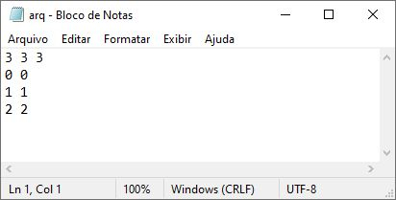 | 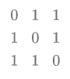

Faça um programa que crie/abra um arquivo de texto denominado “arq.txt” e permita que o usuário grave diversos caracteres nesse arquivo até que o mesmo entre com o caractere “0”. Por fim, o arquivo deve ser fechado.

Faça um programa que requisite o ano atual ao usuário, abra um arquivo chamado “arq.txt” que contém um conjunto de registros formados por nomes e datas de nascimento, por exemplo:
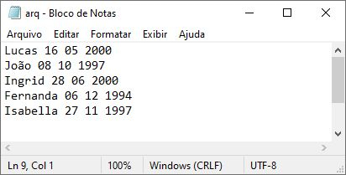

E seja capaz de imprimir na tela o nome e a idade que essa pessoa terá ou têm nesse ano. Todas as impressões devem ser feitas no final do programa, ou seja, as informações de nome e idade devem ser armazenadas.

Faça um programa que receba um título e um texto, ambos inseridos pelo usuário, crie um arquivo que tenha como nome o título e grave nesse arquivo o texto.

Faça um programa que receba o título de um arquivo, abra esse arquivo e utilize a função fscanf para imprimir o conteúdo do mesmo.

Faça um programa que abra um arquivo de texto e mostre na tela quantos caracteres desse arquivo são vogais.

Faça um programa que abra um arquivo de texto e mostre quantas linhas esse arquivo possui.

